TRƯỜNG ĐẠI HỌC VINH  TRƯỜNG THPT CHUYÊN  (Đề thi có 07 trang) | KỲ THI KHẢO SÁT CHẤT LƯỢNG KẾT HỢP THI THỬ  LỚP 12, NĂM HỌC 2025-2026 (LẦN 1)  Môn thi: Sinh học  Thời gian làm bài:50 phút, không kể thời gian phát đề

Họ tên thí sinh: ……………………………………Số báo danh: …………….. | Mã đề thi 0428
PHẦN I. Câu trắc nghiệm nhiều phương án lựa chọn. Thí sinh trả lời từ câu 1 đến câu 18. Mỗi câu hỏi thí sinh chỉ chọn một phương án.
Câu 1: “Sự gia tăng lượng đường phát tín hiệu đến tuyến tụy để sản xuất insulin nhằm kiểm soát nồng độ đường trong máu về mức ổn định”. Ví dụ trên minh họa cho đặc điểm nào của thế giới sống?
A. Không phụ thuộc vào nhau. B. Tổ chức theo nguyên tắc thứ bậc.
C. Thế giới sống liên tục tiến hóa. D. Khả năng tự điều chỉnh.
Câu 2: “Ai ơi bưng bát cơm đầy, dẻo thơm một hạt đắng cay muôn phần”. Tính dẻo của hạt cơm chủ yếu do chất nào sau đây quyết định?
A. Protein. B. Lipid. C. Tinh bột. D. Glycogen.
Câu 3: Hệ đệm bicarbonate (NaHCO₃/Na₂CO₃) có vai trò
A. duy trì cân bằng nhiệt độ cơ thể. B. duy trì cân bằng độ pH của máu.
C. điều hòa nồng độ protein huyết tương. D. duy trì cân bằng lượng đường glucose trong máu.
Câu 4: Một em bé mắc bệnh Sprue (bệnh không dung nạp gluten). Nguyên nhân là do protein gluten có trong hạt lúa mì gây kích hoạt phản ứng miễn dịch tự miễn, làm tổn thương và phá hủy các nhung mao ruột non, khiến nhung mao bị teo và “cùn” đi. Triệu chứng phù hợp nhất có thể xuất hiện ở em bé này là
A. hệ thần kinh không phát triển bình thường. B. bị tiêu chảy kéo dài, suy dinh dưỡng nặng.
C. tăng cân không kiểm soát.
D. tay chân lóng ngóng, thường hay cáu gắt.
Câu 5: Quan sát bảng sau về lượng phân bón khuyến cáo cho cây mía trồng thâm canh lâu năm trên đất cát pha sau đây. Có bao nhận định sau đây đúng?
Thời điểm bón phân | Lượng phân bón (kg/ha) |  |  |  | Phương pháp bón
Thời điểm bón phân | Phân hữu cơ | Đạm | Lân(P₂O₅) | Kali (K₂O) | Phương pháp bón
Bón lót | 10 000 - 20 000 | 70-80 | 90-100 | 60-65 | Trộn đều vào đất
Bón thúc lần 1 (đẻ nhánh) |  | 70-80 |  | 60-65 | Bón theo hốc
Bón thúc lần 2 (thúc lóng) |  | 70-80 |  | 60-65 | Bón theo hốc
I. Nguyên tắc của bón thúc là nên bón theo hốc.
II. Trước khi trồng mía nên thực hiện bón lót.
III. Nên bón lót phân hữu cơ khi cây mía đang ở giai đoạn đẻ nhánh.
IV. Không bón phân lân (P) khi cây bắt đầu đẻ nhánh và tạo lóng.
A. 3. B. 1. C. 4. D. 2.
Câu 6: Trong cơ chế điều hòa biểu hiện gen của operon Lac, sự kiện nào sau đây chỉ diễn ra khi môi trường không có lactose?
A. Protein ức chế luôn gắn với operator bất kể môi trường có hay không có lactose.
B. Protein ức chế liên kết với operator ngăn cản quá trình phiên mã của các gen cấu trúc.
C. Các phân tử mRNA của các gene cấu trúc lacZ, lacY, lacA được dịch mã.
D. Enzime RNA polymeraase liên kết với vùng P để tiến hành phiên mã.
Câu 7: Có bao nhiêu nhận định sau đây là đúng về sơ đồ cơ chế di truyền ở cấp độ phân tử?
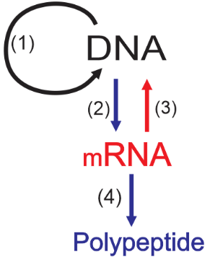
I. (1) là cơ chế tái bản của DNA.
II. Cơ chế (2) thực hiện được cần các thành phần: mạch khuôn (3’ → 5’) của DNA, nucleotide tự do, enzyme mRNA polymerase, ATP,…
III. Cơ chế (3) thực hiện được cần các thành phần: mạch khuôn (3’ → 5’) của DNA, nucleotide tự do, enzyme mRNA polymerase, ATP,…
IV. Nhờ có (4) mà trình tự các condon trên toàn bộ mRNA sẽ quy định các amino acid trên polypeptide.
A. 3. B. 1.
C. 2. D. 4.
Câu 8: Người ta tiến hành phân tích rất cẩn thận một mẫu bệnh phẩm tế bào từ một người bệnh có triệu chứng sốt cao, tiêu chảy khi nhập viện. Qua phân tích bằng máy người ta thu được hai mẫu DNA (kí hiệu A và B) từ tế bào vùng miệng của bệnh nhân có thành phần như sau:
DNA | %A | %C | %G | %U | %T
A | 17 | 28 | 32 | 0 | 23
B | 27 | 23 | 23 | 0 | 27
Biết rằng, các thao tác tiến hành không làm thay đổi thành phần và phần trăm các nucleotide ở các phân tử DNA thu được. Những phát biểu nào sau đây đúng?
(1). Bệnh nhân có thể đã bị nhiễm một loại vi khuẩn.
(2). Bệnh nhân đã bị nhiễm một loại virus.
(3). Tác nhân gây bệnh này sống kí sinh bắt buộc trong tế bào nên rất khó tiêu diệt bằng kháng sinh.
(4). Mẫu DNA B là của tác nhân gây bệnh.
A. (2) và (3). B. (1) và (4). C. (2) và (4). D. (1) và (3).
Câu 9: Theo thuyết tiến hóa tổng hợp hiện đại, nhân tố tiến hóa nào sau đây có thể mang đến quần thể những allele mới làm tăng sự đa dạng di truyền của quần thể?
A. Chọn lọc tự nhiên. B. Dòng gene.
C. Giao phối không ngẫu nhiên. D. Phiêu bạt di truyền.
Câu 10: Cây trồng có gene kháng thuốc diệt cỏ, kháng côn trùng, kháng virus có thể lai với các cây hoang dại và truyền các gene này vào các cây hoang dại có họ hàng gần gũi tạo nên các “siêu cỏ dại” khó có thể bị tiêu diệt. Đây là ví dụ về hậu quả nào của việc tạo ra sinh vật biến đổi gene?
A. Sinh vật biến đổi gene phát tán gene chuyển vào tự nhiên.
B. Sinh vật biến đổi gene làm giảm đa dạng sinh học.
C. Sinh vật biến đổi gene làm tăng nguy cơ gây ô nhiễm môi trường.
D. Sinh vật biến đổi gene làm tăng nguy cơ gây bệnh ở người.
Câu 11: Sơ đồ sau mô tả một gene nằm trong ti thể gây ra chứng động kinh do một đột biến điểm. Biết rằng người màu trắng là bình thường, còn người tô đen mắc chứng động kinh. Theo lý thuyết, hình số mấy mô tả đúng sự di truyền về tính trạng bệnh này?
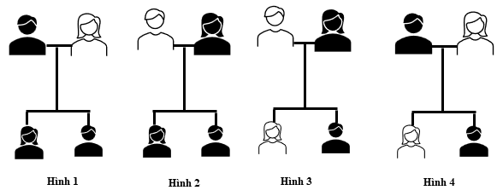
Nữ: 

Nam: 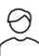
A. Hình 1. B. Hình 3. C. Hình 2. D. Hình 4.
Câu 12: Nghiên cứu ở ruồi giấm, các nhà khoa học đã ghi nhận được tần số trao đổi chéo giữa 3 locus gene ở bảng dưới đây:
Gene | Tần số trao đổi chéo (%)
Pr và b | 6,1
Pr và Vg | 10,2
b và Vg | 16,3
Từ bảng kết quả này, trình tự nào sau đây phản ánh chính xác bản đồ chứa 3 gene này?
A. Pr – b – Vg. B. b – Vg – Pr. C. b – Pr – Vg. D. Pr – Vg – b.
Câu 13: Sơ đồ phả hệ sau, mô tả sự di truyền của một bệnh hiếm gặp ở người. Biết rằng không có đột biến mới phát sinh. Giả sử quần thể người trong trường hợp này đạt trạng thái cân bằng Hardy-Weinberg, người bệnh được tìm thấy với tần suất xấp xỉ 1/3200. Một người đàn ông bình thường trong quần thể trên kết hôn với người phụ nữ III-5. Xác suất cặp vợ chồng này sinh con mắc bệnh là bao nhiêu?
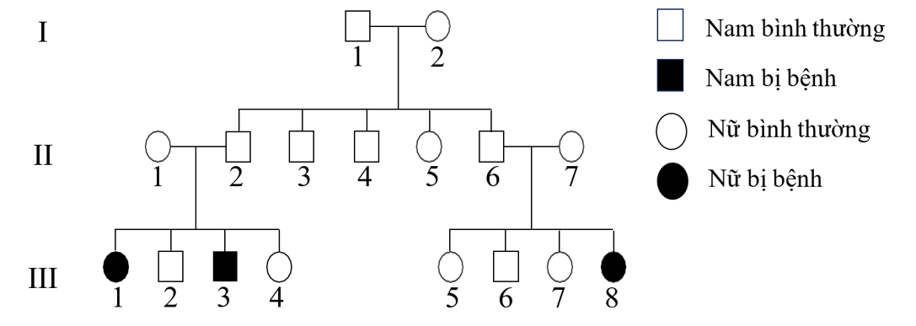
A. 0,0053. B. 0,0005. C. 0,0058. D. 0,0055.
Câu 14: Các nhà khoa học sử dụng mô tách từ cây chuối có kiểu gene AaBb vào nhân giống bằng phương pháp nuôi cấy mô tế bào thực vật tạo ra được 1000 cây con. Biết không có đột biến xảy ra. Các cây con tạo ra có tối đa bao nhiêu loại kiểu gene?
A. 1. B. 3. C. 2. D. 4.
Câu 15: Vào năm 1910, Thomas Hunt Morgan đã tiến hành các thí nghiệm trên loài ruồi giấm nhằm nghiên cứu quy luật di truyền của màu mắt. Khi lai ruồi đực có mắt trắng với ruồi cái mắt đỏ, ông nhận thấy ở thế hệ F₁, tất cả các con ruồi cái đều có mắt đỏ, nhưng một số ruồi đực lại có mắt trắng. Điều này dẫn đến kết luận rằng gene quy định màu mắt nằm trên nhiễm sắc thể X và màu mắt trắng là tính trạng lặn. Có bao nhiêu nhận định sau đây đúng liên quan đến nghiên cứu của Morgan?
I. Gene quy định màu mắt nằm trên nhiễm sắc thể X và chỉ ảnh hưởng đến ruồi đực.
II. Ở thế hệ F₂, ruồi cái có mắt trắng là bằng chứng cho thấy màu mắt trắng là tính trạng lặn và được di truyền qua nhiễm sắc thể X.
III. Kết quả của thí nghiệm Morgan bác bỏ quy luật di truyền độc lập của Mendel và cho thấy rằng tất cả gene đều được di truyền liên kết với giới tính.
IV. Để kiểm chứng thêm giả thuyết của Morgan, có thể thực hiện thí nghiệm lai chéo giữa ruồi cái mắt đỏ với ruồi đực mắt trắng để xem xét sự xuất hiện của mắt trắng ở con cháu.
A. 3. B. 2. C. 4. D. 1.
Câu 16: Có 3 loại đột biến xảy ra ở cùng một gene, ký hiệu các thể đột biến này lần lượt là M1, M2 và M3. Để xác định các dạng đột biến trên thuộc loại nào, người ta dùng phương pháp Northern (phân tích RNA) và Western (phân tích protein). Kết quả phân tích mRNA và protein của các thể đột biến và kiểu dại (ĐC) bằng hai phương pháp trên thu được như hình bên.
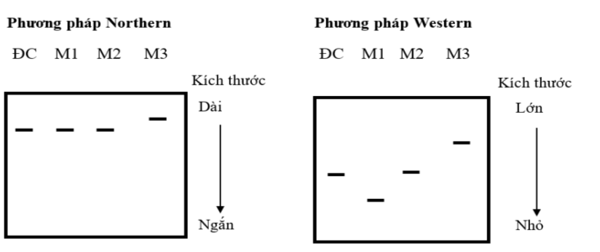
Có bao nhiêu nhận định sau đây là đúng về các thể đột biến M1, M2, M3?
I. Thể đột biến M1, M2 là đột biến thay thế cặp nucleotide.
II. Thể đột biến M3 là đột biến thêm cặp nucleotide.
III. Thể đột biến M1, M3 bị giảm số lượng amino acid.
IV. Thể đột biến M3 không bị thay đổi số lượng amino acid.
A. 2. B. 4. C. 1. D. 3.
Câu 17: Khi nói đến ảnh hưởng của loài ngoại lai đến quần xã sinh vật, nhận định nào sau đây không đúng?
A. Loài ngoại lai là loài sinh vật xuất hiện và phát triển ở khu vực vốn không phải là mỗi trường sống tự nhiên của chúng.
B. Loài ngoại lai không phải loài bản địa mà là loài được di nhập từ một vùng hay quốc gia này vào một vùng hay quốc gia khác.
C. Sự xuất hiện của loài ngoại lai sẽ không làm thay đổi cấu trúc dinh dưỡng, ảnh hưởng đến sự phân bố, độ đa dạng của quần xã.
D. Loài ngoại lai cạnh tranh với các loài bản địa về thức ăn, nơi ở và không gian hoạt động, thậm chí chúng có thể lấn át loài bản địa và trở thành loài ưu thế.
Câu 18: Một đầm nước tự nhiên rất rộng và nông nuôi thủy sản có các sinh vật như sau:
Vi khuẩn lam , tảo → Động vật phù du → Tôm và cá nhỏ.
Do một số nguyên nhân trước đó các chất ô nhiễm ở đáy đầm tích tụ nên tạo điều kiện cho vi khuẩn lam và tảo bùng phát. Để tránh hệ sinh thái đầm bị ô nhiễm nặng hơn do hiện tượng phì dưỡng (phú dưỡng hóa). Giải pháp nào dưới đây hạn chế ô nhiễm ở đầm nước này có hiệu quả nhất?
A. Khai thác hết nhóm động vật phù du để tạo điều kiện cho vi khuẩn lam, tảo phát triển​.
B. Thả thêm một số cá dữ vào hồ để ăn cá nhỏ.
C. Đánh bắt bớt tôm và cá nhỏ để động vật phù du có điều kiện phát triển ăn tảo.
D. Ngăn chặn nguồn dinh dưỡng của sinh vật bậc một bằng cách thay nguồn nước của hồ.
PHẦN II. Câu trắc nghiệm đúng sai. Thí sinh trả lời từ câu 1 đến câu 4. Trong mỗi ý a), b), c), d) ở mỗi câu, thí sinh chọn đúng hoặc sai.
Câu 1: Để nghiên cứu ảnh hưởng của ánh sáng đến các hoạt động trao đổi chất của thực vật thuỷ sinh Elodea, các nhà khoa học đã sử dụng Bromothymol blue (BTB) là chất chỉ thị pH. Khi môi trường chuyển từ acid sang kiềm, BTB chuyển từ màu vàng sang xanh lam. Bảy ống nghiệm (I) - (VII) được chuẩn bị với các thành phần như sau:
Thành phần | Ống nghiệm
Thành phần | I | II | III | IV | V | VI | VII
BTB | + | + | + | + | + | + | +
CO₂ | - | + | + | + | - | - | +
Ánh sáng | - | - | + | + | + | - | -
Thực vật Elodea | - | - | - | + | + | + | +
(“+”: có; “-”: không; lượng BTB, CO₂, ánh sáng, Elodea như nhau ở mỗi ống nghiệm nếu có)
Mỗi nhận định sau đúng hay sai?
a) Ống nghiệm I không thay đổi màu sau 1-2 giờ thí nghiệm.
b) Sau 1 giờ ống nghiệm VII có lượng CO₂ cao nhất.
c) Ở ống nghiệm VI, sự thay đổi màu dung dịch chủ yếu do quang hợp của Elodea.
d) Trong ống nghiệm IV, quá trình quang hợp làm giảm CO₂ nên pH dung dịch tăng.
Câu 2: Hình A mô tả hệ tuần hoàn máu của người bình thường. Các chữ số (1), (2), (3), (4) chú thích cho các buồng tim (gồm tâm nhĩ và các tâm thất); các chữ cái A, B, C, D, E chú thích cho các mạch máu (gồm động mạch và tĩnh mạch); mũi tên chỉ chiều di chuyển của dòng máu chảy trong hệ mạch. Hình B mô tả sự thay đổi áp suất máu trong buồng tim (3), mạch máu B, mạch máu C và mao mạch ở các cơ quan. Mỗi nhận định sau đúng hay sai?
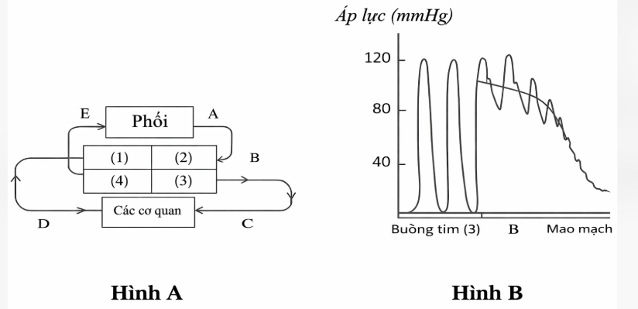
a) B và E là động mạch; A và C là tĩnh mạch.
b) Áp lực của máu giảm từ C đến mao mạch là do giảm khoảng cách từ các mạch đến tim.
c) (1), (2), (3) và (4) lần lượt là tâm nhĩ phải, tâm nhĩ trái, tâm thất trái và tâm thất phải.
d) Sự chêch lệch giữa áp suất máu tối đa và tối thiểu trong buồng tim (3) cao hơn trong mao mạch.
Câu 3: Nhằm xác định các gene tham gia vào con đường sinh tổng hợp Phenylalanine ở nấm đơn bội Neiưospora, người ta đã phân lập được ba chủng đột biến đơn gene cần có Phenylalanine để sinh trưởng. Các chủng đột biến này thể hiện khả năng mọc khác nhau trong các môi trường nuôi cấy có bổ sung các chất nằm trong chuỗi sinh tổng hợp Phenylalanine (Bảng 3). Biết rằng, các gene bị đột biến nằm trên các NST khác nhau. Các nhận định dưới đây Đúng hay Sai?

Bảng 3
Chủng | Chất bổ sung
Chủng | Phenylpyruvate | Prephenate | Corismate | Phenylalanine
 | (Phenylpyruvate) (Prephenate) (Chorismate) |  |  | (Phenylalanine)
Kiểu dại | + | + | + | +
Đột biến 1 | - | - | - | +
Đột biến 2 | + | + | - | +
Đột biến 3 | + | - | - | +
Kí hiệu: + (mọc); - (không mọc)

a) Chủng đột biến 1 xảy ra ở phản ứng cuối cùng của chuỗi sinh tổng hợp.
b) Chorismate là chất đầu tiên của chuỗi sinh tổng hợp, và đột biến 2 ảnh hưởng đến chuỗi sinh tổng hợp ngay sau chorismate.
c) Chủng đột biến 3 xảy ra trước khi tạo thành phenylpyruvate và phenylalanine, nhưng ở giai đoạn sau của chuỗi sinh tổng hợp.
d) Thứ tự con đường chuyển hóa là Prephenate ⁽³⁾ ₌₌ Chorismate ⁽²⁾₌₌ phenylpyruvate ⁽¹⁾ ₌₌ phenylalanine.

Câu 4: Hình dưới đây mô tả chu trình chuyển hóa nitơ trong tự nhiên. Các quá trình chuyển hóa nitơ được kí hiệu từ 1 đến 6. Mỗi nhận định sau đúng hay sai?
a) Quá trình 1 có thể là kết quả của mối quan hệ cộng sinh giữa vi khuẩn và thực vật.
b) Quá trình 2 và 4 đều có sự tham gia của sinh vật phân giải.
c) Quá trình 5 có sự tham gia của 2 nhóm vi khuẩn: vi khuẩn nitrit hóa, vi khuẩn nitrat hóa.
d) Quá trình 6 làm giảm lượng nitơ trong đất, khép kín chu trình nitơ.
PHẦN III. Câu trắc nghiệm trả lời ngắn. Thí sinh trả lời từ câu 1 đến câu 6.
Câu 1: Hình bên mô tả một giai đoạn trong quá trình phân chia của một tế bào. Phân tích hình và cho biết, nếu tế bào 1 tiếp tục phân chia bình thường sẽ tạo ra bao nhiêu tế bào con có chứa allen A?
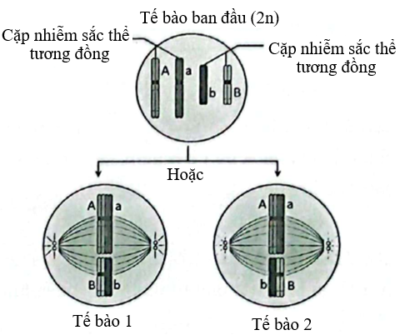

Câu 2: Một loài sinh vật ngẫu phối, xét một gen có 2 alen nằm trên NST thường, alen A trội hoàn toàn so với alen a. Bốn quần thể của loài này đều đang ở trạng thái cân bằng di truyền và có tỉ lệ các cá thể mang kiểu hình trội như sau:
Quần thể | 1 | 2 | 3 | 4
Tỉ lệ kiểu hình trội | 96% | 64% | 75% | 84%
Theo lý thuyết, quần thể nào có tần số kiểu gen dị hợp lớn nhất?
Câu 3: Hai loài ếch báo Rana berlandieri và R. sphenocephala thường có mùa sinh sản không trùng nhau trong khu vực chúng cùng chung sống, nhưng khi sống tách biệt thì cả hai loài đều sinh sản vào mùa xuân và mùa thu. Tại khu vực sống gần nhau của cả 2 loài, một ao nước đặc biệt mới hình thành tạo điều kiện cho cá thể 2 loại này gặp gỡ nhau, các nhà khoa học đã phát hiện ra có sự xuất hiện của con lai khác loài. Khi nghiên cứu tỉ lệ con non sống sót theo từng giai đoạn trong ao, các nhà khoa học thu được kết quả như sau:
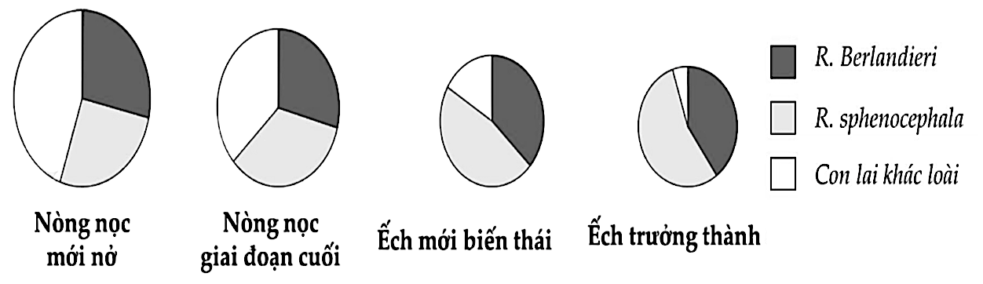
Cho các nhận xét sau:
1. Tỷ lệ các con lai có xu hướng giảm dần ở các giai đoạn phát triển.
2. Cơ chế cách li sinh sản của 2 loài này là cách li sau hợp tử.
3. Khi sống chung trong tự nhiên, hai loài này có xu hướng hạn chế giao phối với nhau bởi sự khác biệt về mùa sinh sản.
4. Theo thời gian trong ao nước này, tỉ lệ nòng nọc mới nở của con lai khác loài có xu hướng gia tăng để bù lại lượng mất đi.
Hãy viết liền các phát biểu đúng theo số thứ tự từ nhỏ đến lớn.

Câu 4: Ở một loài thực vật, có hai dạng cánh hoa: cánh bầu dục và cánh tròn. Bốn cây (1), (2), (3), (4) khác nhau về kiểu gene và mỗi gene đều có 2 allele, tiến hành một số phép lai liên quan đến 4 cây và kết quả thu được tỷ lệ cây hoa cánh bầu dục thống kê ở Hình 8.
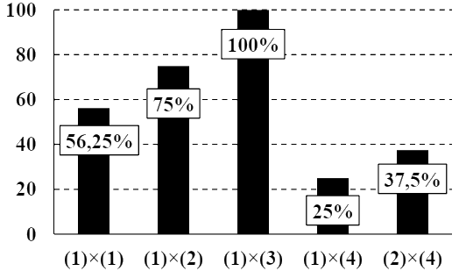
Hình 8.
Có bao nhiêu nhận xét sau đây đúng?
1. Tính trạng hình dạng cánh hoa tuân theo quy luật tương tác bổ sung.
2. Cây (3) có kiểu gene đồng hợp về tất cả các gene đang xét.
3. Nếu cho cây (1) giao phấn với cây dị hợp tất cả các cặp gene có thể thu được F₁ với kiểu hình cánh bầu dục chiếm tỉ lệ 56,25%.
4. Nếu cho cây (3) và (4) giao phấn với nhau có thể thu được F₁ với tỷ lệ kiểu hình là 1 : 1 : 1 : 1.

Câu 5: Một hộ nông dân ở Cần Thơ đã thành công với mô hình nuôi kết hợp giữa ốc bươu đen (Pomacea canaliculata) và nuôi cá bã trầu (Barbodes gonionotus), trong ao trồng thêm súng, rong, ... để lọc nước vừa làm thức ăn tự nhiên cho ốc, thức ăn của cá bã trầu (Barbodes gonionotus) chủ yếu là phân ốc và động vật phiêu sinh giúp dọn vệ sinh ao nuôi ốc. Với mô hình trên hộ nông dân đã thu về rất nhiều lợi nhuận từ việc bán ốc và cá bã trầu. Trong mô hình của hộ nông dân trên có bao nhiêu mối quan hệ sinh thái của các loài trong ao nuôi?

Câu 6: Công nghệ sinh thái trồng hoa trên bờ ruộng (mô hình “ruộng lúa, bờ hoa”) nhằm lợi dụng côn trùng có ích để tiêu diệt sâu hại lúa, qua đó giảm bớt việc sử dụng thuốc hóa học trên đồng ruộng. Những giống hoa được chọn trồng thường có màu sắc sặc sỡ và thích nghi tốt trong điều kiện sống ngoài đồng ruộng như: cúc dại, mười giờ, sao nhái, xuyến chi, đậu bắp, ... Đặc biệt hoa có nhiều mật và phấn sẽ thu hút được các loài thiên địch như nhiều loài ong kí sinh, bọ rùa, nhện, kiến ba khoang, ... đến cư trú và ăn các loại sâu hại lúa như sâu cuốn lá, các loài rệp, rầy,…Trong các phát biểu dưới đây, có bao nhiêu phát biểu sau đây đúng?
(1). Cơ sở khoa học của mô hình trên từ hiện tượng khống chế sinh học giữa các loài trong quần xã.
(2). Trong quần xã sinh vật đồng ruộng nói trên, mối quan hệ giữa các loài ong kí sinh và cây lúa là quan hệ cộng sinh.
(3). Các loài hoa được trồng trong mô hình trên là loài ưu thế của quần xã.
(4). Mô hình “ruộng lúa, bờ hoa” đem lại nhiều lợi ích cho con người và không gây mất cân bằng sinh thái.
-------------- HẾT ---------------
- Thí sinh không được sử dụng tài liệu;
- Cán bộ coi thi không giải thích gì thêm.
ĐÁP ÁN
1 | 2 | 3 | 4 | 5 | 6 | 7 | 8 | 9 | 10 | 11 | 12 | 13 | 14 | 15 | 16 | 17 | 18
D | C | B | B | A | B | C | A | B | A | C | C | C | A | B | A | C | C

19 | 20 | 21 | 22 | 23 | 24 | 25 | 26 | 27 | 28
DDSD | SSDD | DDDS | DSDD | 2 | 3 | 123 | 2 | 2 | 2

